千代田巡回バス「川戸壬生線」廃止のお知らせ

平素より地域公共交通の運行にご理解・ご協力をいただき、誠にありがとうございます。
この度、壬生交通㈱が運行しております「川戸壬生線」につきまして、令和７年１２月２３日（火）の運行をもちまして廃止することとなりましたので、お知らせいたします。

■廃止となる路線
川戸壬生線【運行事業者：壬生交通㈱】
＜時刻表＞
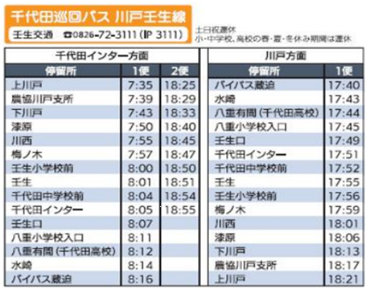

■運行最終日
令和７年１２月２３日（火）

■通学利用のある児童生徒について
現在、通学利用があるご家庭については町（教育委員会）と学校、関係者と調整をすすめております。
今後の対応につきましては、決まり次第、個別にご案内いたします。

■今後の公共交通による移動方法について
ホープタクシーや他千代田巡回バス等をご利用ください。

（問合せ先）
北広島町役場まちづくり推進課
☎ ０８２６－７２－７３５８
北広島町役場教育委員会
☎ ０８２６－７２－７３６０

